ПАСПОРТ ОБЪЕКТА
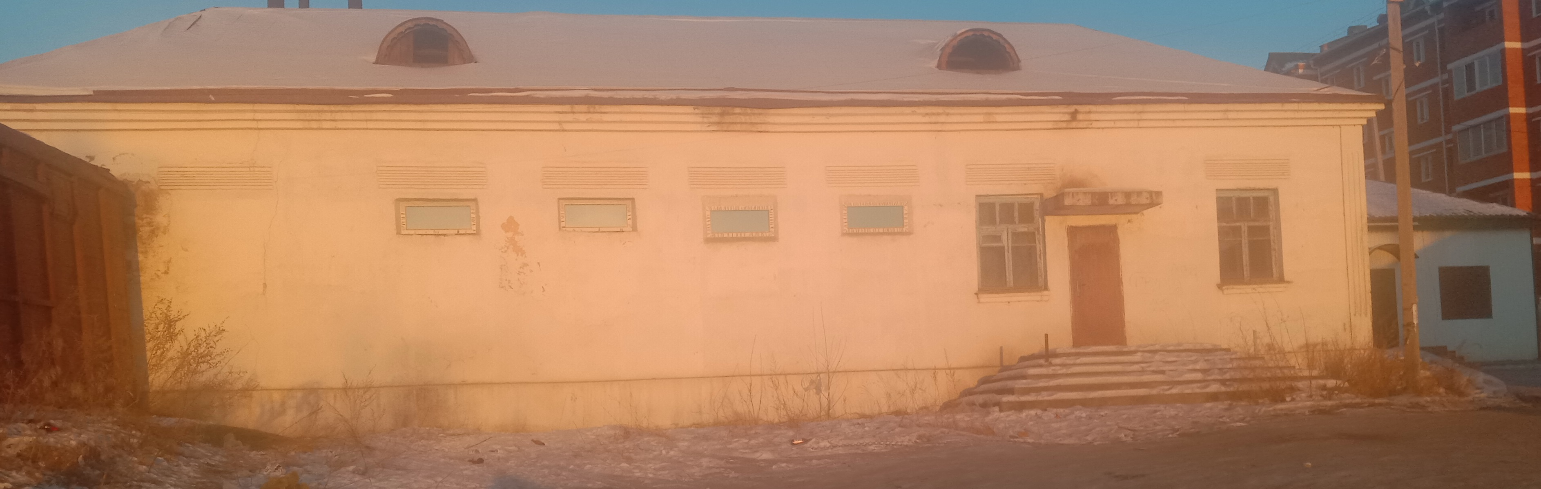 | 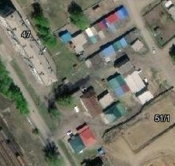
Название объекта | Нежилое помещение
Местонахождение (район/город/село) | Амурская область, Сковородинский район, п.г.т. Уруша
Муниципальное образование | п.г.т. Уруша
Кадастровый номер | 28:24:010395:24
Адрес | Амурская область, Сковородинский район, п.г.т. Уруша, ул. Транспортная, д.49
Собственность | Муниципальное образование рабочий поселок (поселок городского типа) Уруша
Обременение | нет
Категория земель | Земли населенных пунктов
Разрешенное использование | Коммунальное облуживание
Площадь участка | 255 кв.м.
Площадь здания/помещения | 167,6 кв.м.
Год постройки | 1964 год
Удаленность от Благовещенска | 750 км
Дорога/подъезд | есть
Электроснабжение | нет
Теплоснабжение | нет
Водоснабжение | нет
Канализация | нет
Газ | нет
Стоимость объекта (кадастровая) | 1283370,18
Условия | Аренда
Контактные данные | 676020, п.г.т. Уруша, ул. Партизанская, дом 19, тел. 8-924-342-40-27;  E-mail: urusha-amur@yandex.ru

